**БЕЛОРУССКИЙ НАЦИОНАЛЬНЫЙ ТЕХНИЧЕСКИЙ УНИВЕРСИТЕТ**

Международный Институт Дистанционного Образования

Кафедра “Информационные системы и технологии”

Контрольная работа по дисциплине «Прикладные системы обработки данных»

Вариант №5

Выполнил:   
студент 3 курса, гр. 41703120  
Реут Владислав Леонидович

Проверил: Бухвалова И.А.

Минск 2023

**Контрольная работа.**

Пользуясь Microsoft Access создать БД в формате *.mdb в соответствии с номером варианта.

Используя Microsoft Access сгенерировать отчёты, по примеру, приведённому ниже.

5. БД «Перевозки»

1. Транспорт (Номер, Модель, Грузоподъемность, Пробег, Состояние).
2. Водители (Личный номер, Фамилия, Имя, отчество, Стаж)
3. Поездки (Номер поездки, Номер авто, Личный номер вод, Дата, Километраж)
4. Для созданной БД создать следующие отчеты:
5. 1. Информация о транспорте заданной грузоподъемности.
6. 2. Сведения о водителях, имеющих стаж более 5 лет.
7. 3. Сведения о водителях, имеющих поездки с километражом более 100км.

4.Фамилия водителя, количество поездок, общий километраж

**Создание БД**

С помощью Access была создана база данных удовлетворяющая условиям задания.

Схема БД

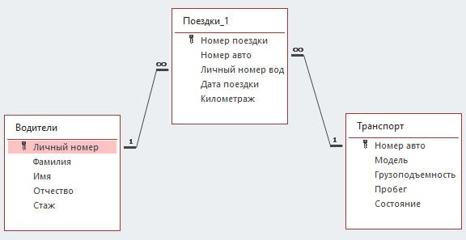

Таблица «Водители»

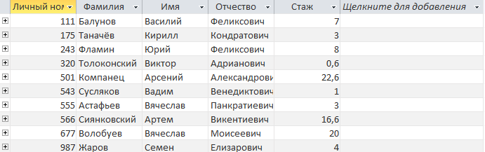

Таблица «Транспорт»

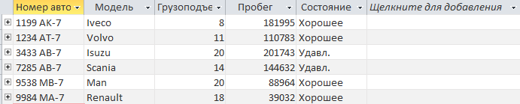

Таблица «Поездки»

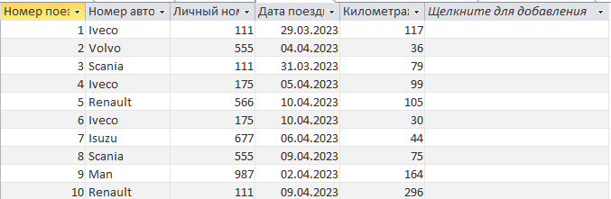

**Создание отчетов**

С помощью Access были созданы отчеты удовлетворяющие условиям задания.

Информация о транспорте заданной грузоподъемности.

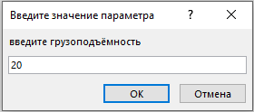

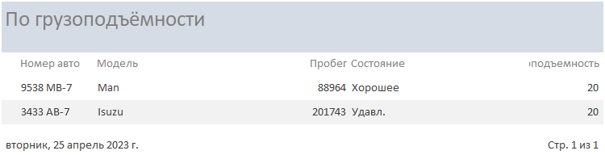

Сведения о водителях, имеющих стаж более 5 лет.

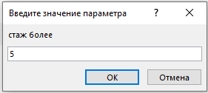

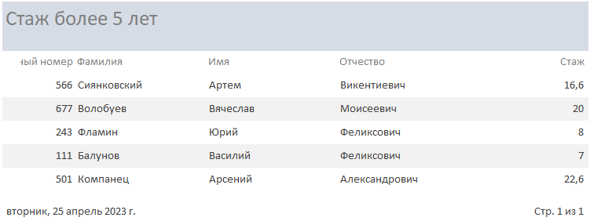

Сведения о водителях, имеющих поездки с километражом более 100км.

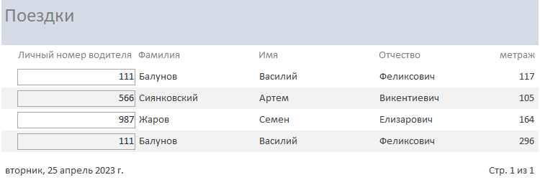

Фамилия водителя, количество поездок, общий километраж.

